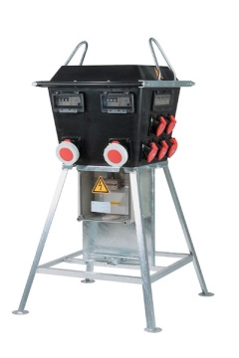



**Verdeelkast 400Ampère 400V voeding**

**Stroom verdeelkast voor tijdelijke stroomvoorziening op een bouwlocatie of evenement.**

- Eigen gewicht: 60 kg  
- Transportlengte: 0,46 meter  
- Transporthoogte: 0,94 meter  
- Transportbreedte: 0,46 meter  
- Stroomtoevoer: 400V klemmenstrook 95 mm2  
- Stroomdoorvoer: 400V klemmenstrook 95 mm2  
- stroomafname: 2x 400V 125A 5P. Beveiligd d.m.v. aardlekschakelaar  
- Stroomafname: 3x 400V 63A 5P. Beveiligd d.m.v. 1 automaat 50A per contact  
- Aardlekschakelaar 400V: 1x 125A. 0.03A per 125A contact

1x 63A. 0.03A per 63A contact

* Specificaties kunnen per verdeelkast verschillen.

